

Encadré Par :

Pr : FARISS Meriam

Présenté Par :

MAFTOUH Omar

KHADIM Mohamed Hamza

Université Sultan Moulay Slimane Faculté Polydisciplinaire Béni Mellal

Département INFORMATIQUE (MIP)

Filière : Science de données et sécurité des systèmes d’information

A.U : 2023-2024

Module : Réseaux Informatiques

Sujet

**Rapport TP03**

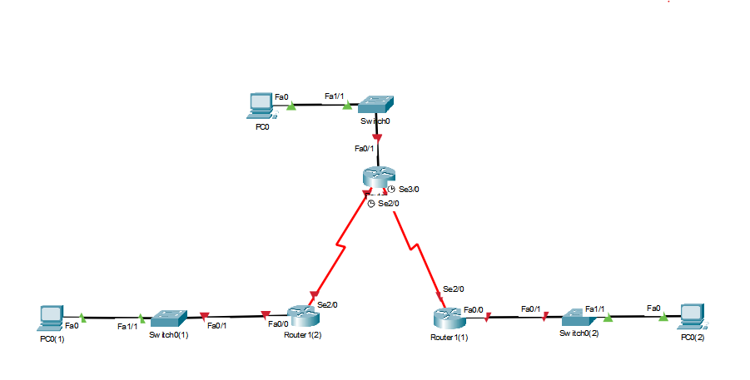**Tache 01 : Effacement et rechargement des routeurs**

1. Schéma de topologue :
2. Suppression de la configuration sur chaque routeur :

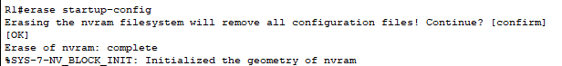

**Tache 2 : Configuration de base d’un routeur**

1. Configuration globale :



1. Configuration des mots de passe :

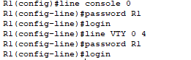

1. Configuration des interfaces des routeurs :

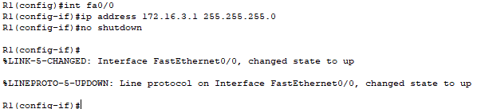

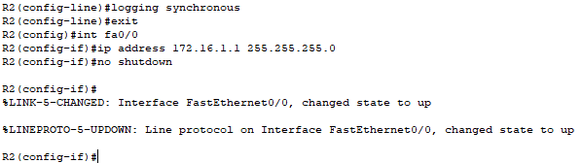

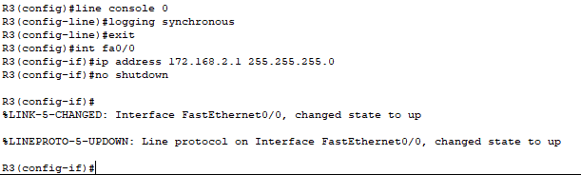

1. 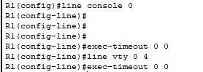Commande exec-timeout

**Tache 3 : Interprétation des sorties du routeur**

1. Commande **debug ip routing** :
2. Activation du mode de configuration d’interface :
3. 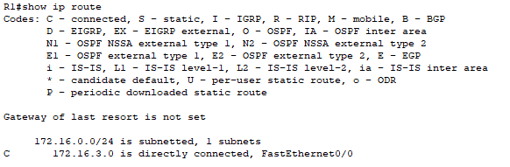Vérification du nouvelle table de routage :
4. Configuration d’interface Se 2/0 :
5. 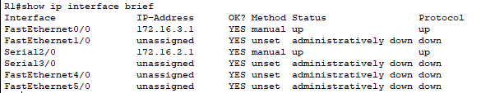Vérification de la configuration d’interface :

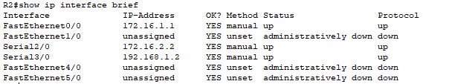

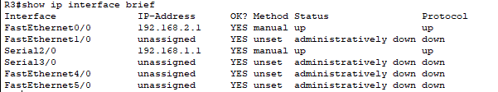

1. Vérification de la table du routage pour R1 & R2 :

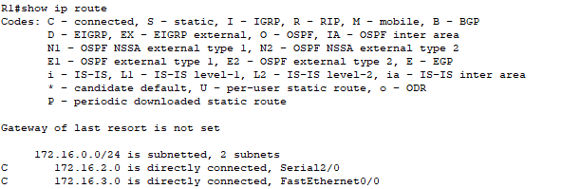

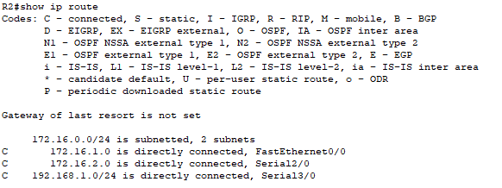

1. Désactivation du débogage sur les deux routeurs :



**Tache 5 : Configuration des adresses IP sur les ordinateur hôtes**

1. Configuration de l’hôte PC1 :

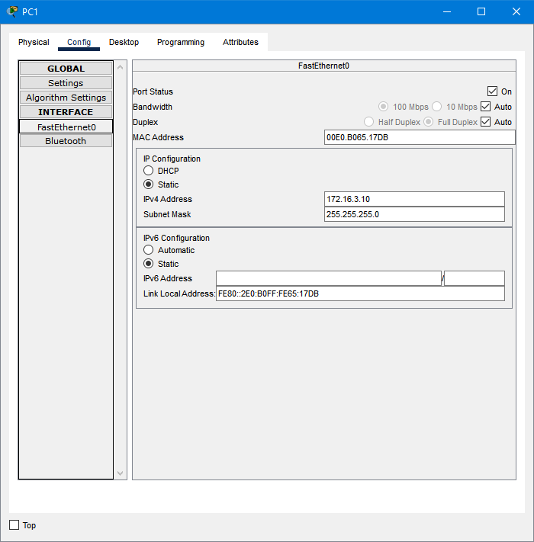

1. Configuration de l’hôte PC2 :

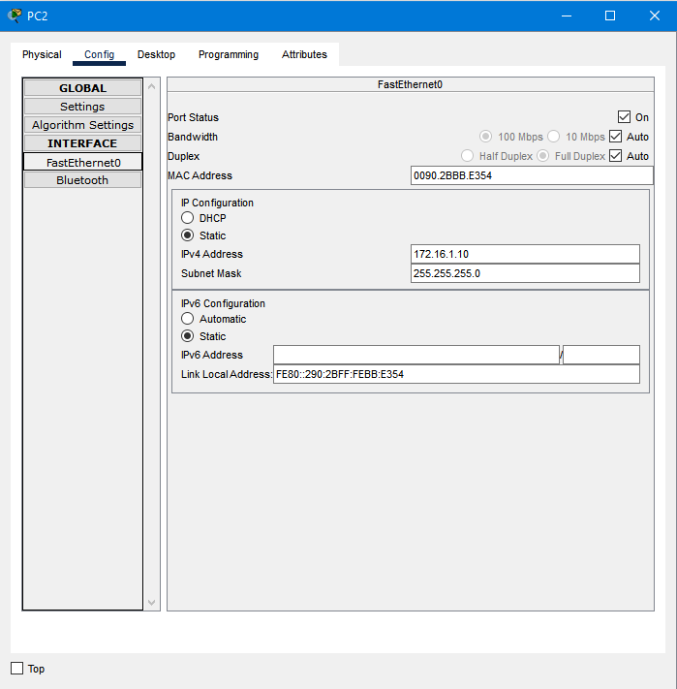

1. Configuration de l’hôte PC3 :

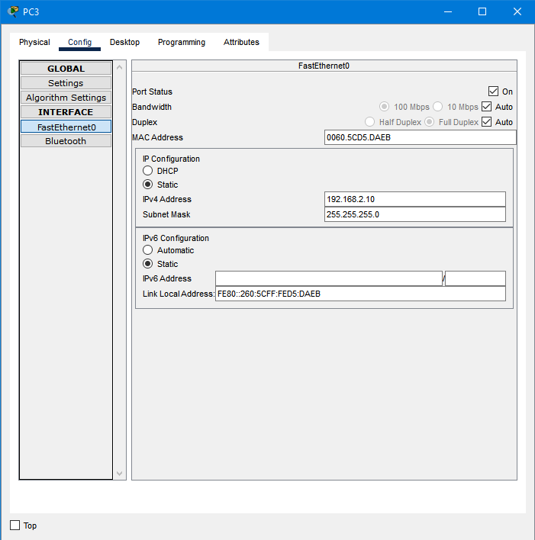

**Tache 6 : Test et vérification des configurations**

1. 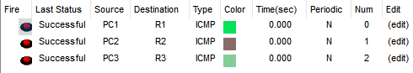Test de la connectivité :
2. 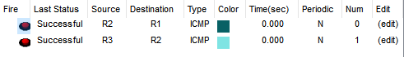Tester la connectivité entre des routeurs directement connecter :
3. 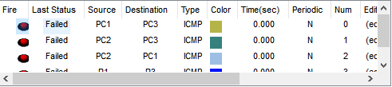Tester la connectivité entre des périphérique non directement connectés :

**Toutes les requetés ping et échouer car en a pas en core saisir les routes statiques**

**Tache 7 : Collecte des informations**

1. 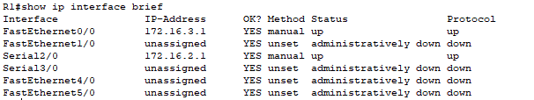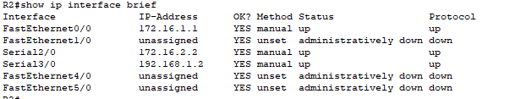Vérification de l’état des interfaces :

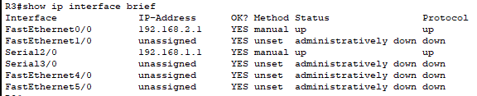

* **R2 a 3 interface active , par ce que il est lié directement a trois réseaux**

**Tâche 8 : configuration d’une route statique en utilisant une adresse du tronçon suivant**

1. configurer des routes statiques en spécifiant un tronçon :

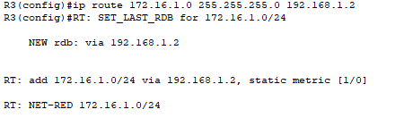

1. affichage de la table de routage pour vérifier la nouvelle entrée de la route statique :

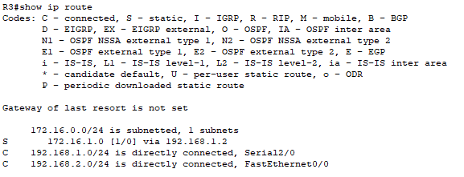

1. ester la connectivité entre l’hôte PC3 et l’hôte PC2 :

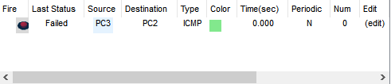

1. Configuration sur le routeur R2 d’une route statique permettant d’atteindre le réseau 192.168.2.0 :



1. 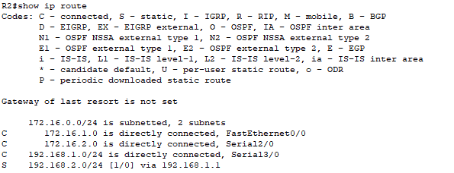Affichage de la table de routage pour vérifier la nouvelle entrée de la route statique :
2. 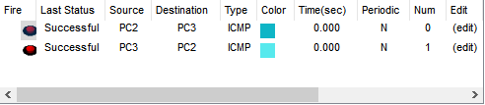tester la connectivité entre l’hôte PC3 et l’hôte PC2 :

**Tâche 9 : configuration d’une route statique en utilisant une interface de sortie**

1. 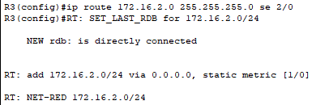Configuration d’une route statique sur le routeur R3 :
2. 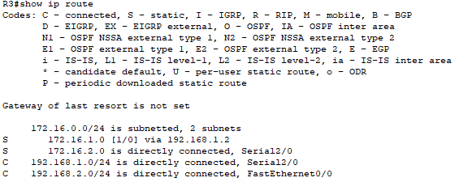Vérifier la nouvelle entrée de la route statique :
3. 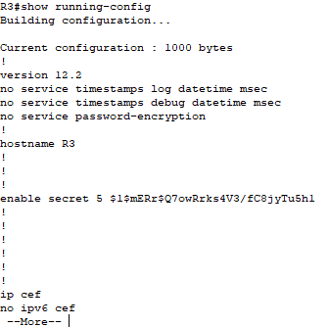**show** **running-config**
4. Configuration d’une route statique sur le routeur R2 :



1. Vérifier la nouvelle entrée de la route statique :

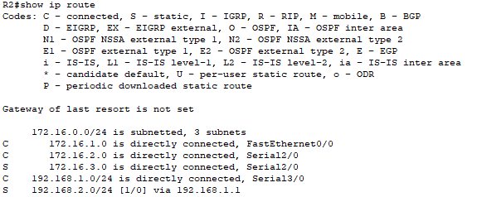

1. 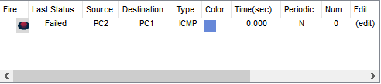Tester la connectivité entre l’hôte PC2 et PC1 :

**Tâche 10 : configuration d’une route statique par défaut**

1. Configuration d’une route par défaut sur le routeur R1



1. Vérifier la nouvelle entrée de la route statique :

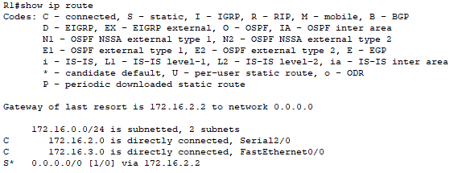

1. 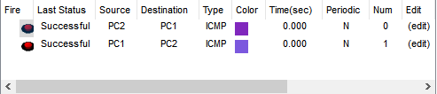Tester la connectivité entre l’hôte PC2 et PC1 :

**Tâche 11 : configuration d'une route statique résumée**

1. Configuration de la route statique résumée sur le routeur R3 :

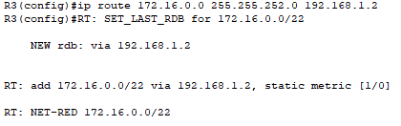

1. Vérification de l’installation de la route résumée dans la table de routage :

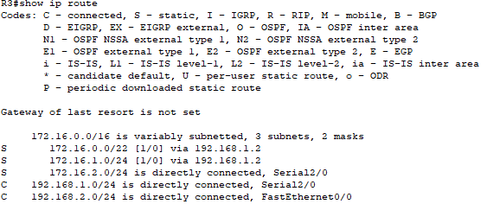

1. Suppression des routes statiques sur R3 :

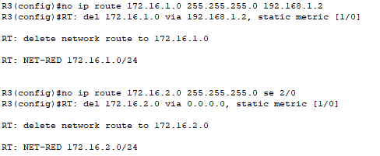

1. Vérification de la suppression des routes dans la table de routage :

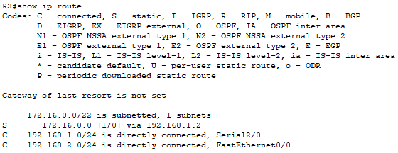

1. Tester la connectivité entre l’hôte PC3 et PC1 :

